宜宾市叙州区2024年公开招聘社区专职工作者考试
报名及修改报名信息指南

温馨提示

请报名考生尽量在电信网络环境下使用IE8以上内核浏览器（edge、chrome、火狐、搜狗、QQ等）进行报名。

报名样表
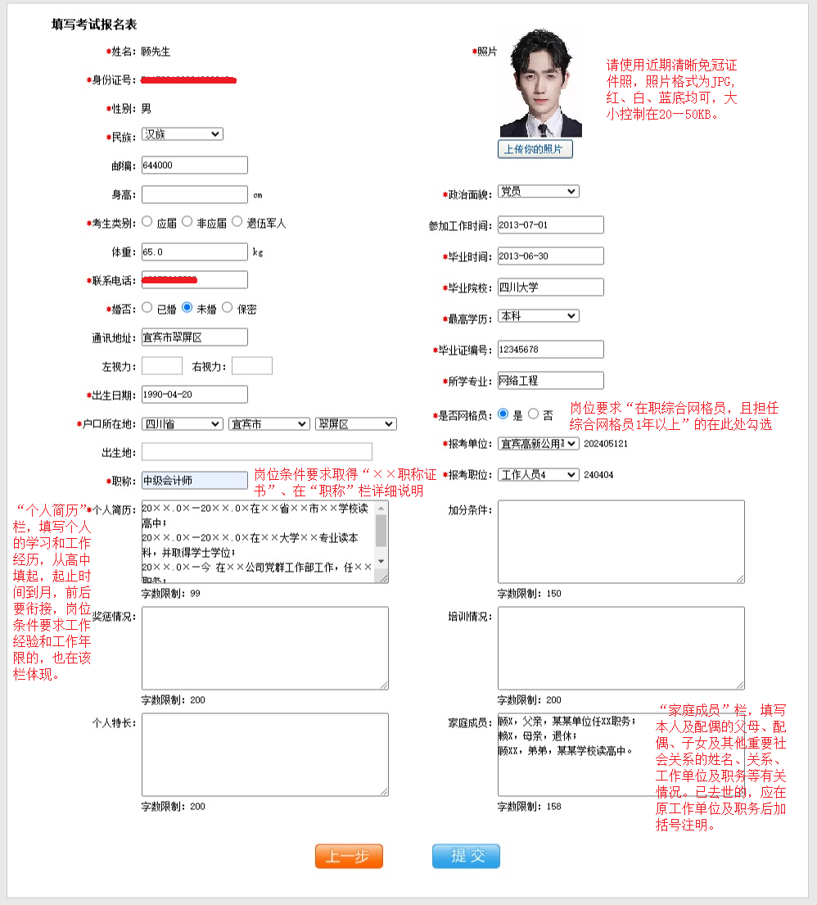

未通过审核者按下图进入报名信息修改页面
根据未通过审核原因修改完善报名信息
（按下面所示方法也可以进入打印报名信息表及缴费页面）



